Hayat Yayınları Tanıtım Bülteni
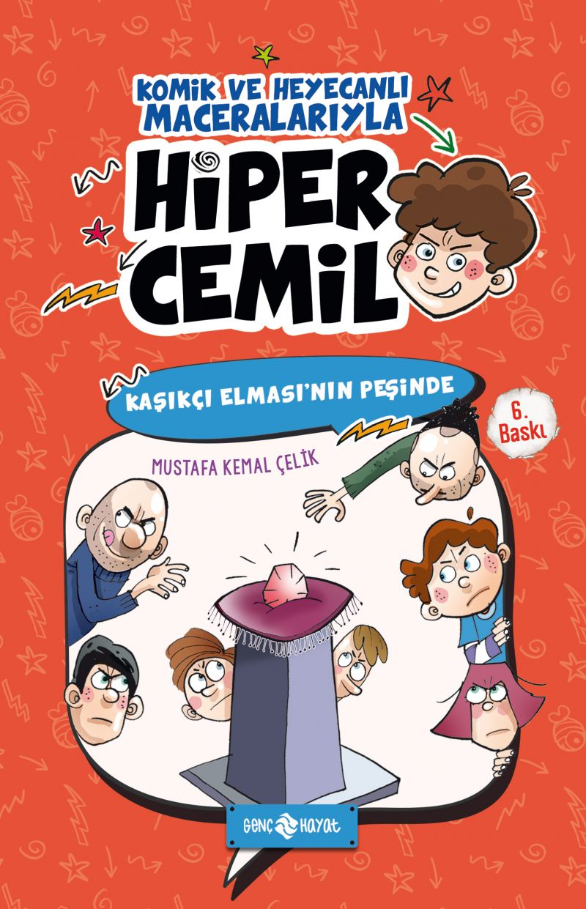 | Eser Adı: KAŞIKÇI ELMASI`NIN PEŞİNDE / HİPER CEMİL 2  Yazar Adı: Mustafa Kemal Çelik  Cilt Bilgisi:  Kitap Dili: Türkçe  İç Sayfa: HOLMEN SB 65  Kapak: BRISTOL 230  Selefon Türü: MAT SELEFON  Basım Tarihi: 2024  Sayfa Sayısı: 128  Kitap Boyutları: 13,5 X 21 mm  ISBN No: 9786059562614  Etiket Fiyatı: 160,00 TL
Kitap Tanıtım Yazısı : (Arka Kapak)

KOMİK VE HEYECANLI MACERALARIYLAHİPER CEMİL İŞTE KARŞINIZDA! Merhaba arkadaşlar;Meşhur Kaşıkçı Elması’nı bilmeyeniniz yoktur. İşte o elması iki hırsızın çalıp yurt dışına satacaklarını bilseniz ne yapardınız? Siz de benim gibi onlara engel olmaya çalışırdınız değil mi?Ama okul müdürümüz Cingöz Şinasi ile beden eğitimi öğretmenimiz Külyutmaz Cabbar bana göz açtırmıyor. Bu arada Oyunbozan Ercan ve Uyurgezer Ali’yi de unutmayın. Onlar da sürekli peşimdeler.Cingöz Şinasi ile Külyutmaz Cabbar’dan nasıl kurtulabilirim? Hırsızları durdurmak için hazırladığım tuzak bakalım işe yarayacak mı?Bir bilseniz yaşadığım daha ne maceralar var. Hepsi de bu kitabın içinde.Haydi ama başlayın sayfaları çevirmeye...
Kitabın detay sayfasına buradan ulaşabilirsiniz :
https://hayatyayinlari.com/kitaplar/mustafa-kemal-celik-kasikci-elmasinin-pesinde-hiper-cemil-2-1112.html
Genç Hayat



